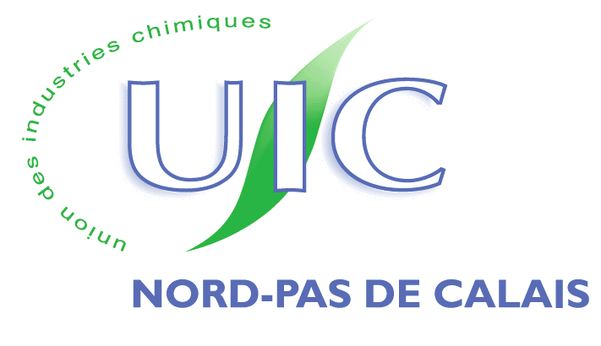
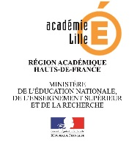
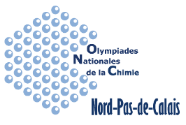
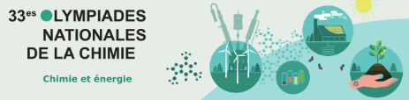

Merci de cliquer sur activer la modification (en haut à droite de l’écran) avant de remplir ce bulletin.

33èmes Olympiades de la Chimie 2017
et Concours académique Physique-Chimie

Cérémonie de remise des prix Nord - Pas de Calais le Mercredi 26 avril 2017 de 14 H à 16 H
(à retourner impérativement pour le 14 avril prochain)

Madame, Monsieur Cliquez ici pour taper du texte.

Organisme, Société ou Établissement scolaire
Cliquez ici pour taper du texte.

Fonction Cliquez ici pour taper du texte.

Mail Cliquez ici pour taper du texte.

☐ Assistera
à la cérémonie de remise des prix
et au cocktail qui suivra
☐ N’assistera pas

A l’Hôtel de ville – Place Aristide Briand 59400 CAMBRAI

Inscription par mail à contact@uic-npc.org ou fax (03 20 99 46 79)

Pour tout renseignement sur ces concours, s’adresser à :
Philippe HÉRIN, USTL (Mail : ph_herin@yahoo.fr - Tél. 03 20 33 71 49 – Olympiades)
ou Hervé ANCELET (Mail : herve.ancelet@ac-lille.fr - Tél. 06 81 33 18 46 – Concours collèges)

